НОВОСИБИРСКИЙ ГОСУДАРСТВЕННЫЙ УНИВЕРСИТЕТ

ФАКУЛЬТЕТ ИНФОРМАЦИОННЫХ ТЕХНОЛОГИЙ

ОСНОВЫ ТЕОРИИ УПРАВЛЕНИЯ

Задание № 3

Студент группы 18205

Зеленских Марк Олегович "11"04.2021 г.

Преподаватель

Виталий Геннадьевич Казаков

" "03.2021 г.

**Введение**

Цель работы - исследовать запас устойчивости ПИ- и ПИД-регуляторов по амплитуде и фазе по годографу Найквиста.

Исследуем устойчивость линейного дифференциального уравнения с постоянными коэффициентами:



Решение x(t) уравнения при заданной ненулевой функции правой части u(t) устойчиво, если оно ограничено: |x(t)|<= cx<∞. Уравнение устойчиво, если для любой ненулевой ограниченной функции правой части |u(t)|<= cu<∞ все его решения ограничены. Определенная таким образом устойчивость называется устойчивостью по входу.

Функция u(t) называется финитной, если она отлична от нуля только на некотором конечном интервале t ∈ [a,b] : ⇐ u(t) != 0.

Система устойчива по входу тогда и только тогда, когда при любой финитной ограниченной функции u(t)в правой части все решения x(t) (они могут отличаться начальными условиями) сходятся на бесконечности к нулю.

Многочлен a(λ)=anλ^n+an−1λ^(n−1)+...+a0 называется устойчивым, если все его корни имеют строго отрицательную реальную часть: a(λ) = 0 ⇒ Reλ<0.

Система устойчива по входу тогда и только тогда, когда устойчив ее характеристический многочлен a(λ).

Годографом многочлена a(λ) называется кривая на комплексной плоскости a(iω)∈C, ω>0.

Рассмотрим замкнутую систему с отрицательной обратной связью:

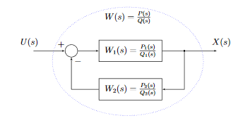

Теорема (Г. Найквист, 1932). Замкнутая система с передаточной функцией W(s) устойчива тогда и только тогда, когда годограф ν(iω) = W1(iω) W2(iω), ω>0 (годограф Найквиста) охватывает точку − 1 ровно l /2 раз, т. е.



Для рассмотренных ранее ПИ- и ПИД-регуляторов актуальным является случай годографов на границе устойчивости, когда имеется особенность в точке s = 0. Эта особенность появляется при наличии в передаточной функции слагаемого с сомножителем 1/s^k=1/(iω)^k. Например, на рисунке ниже слева изображен годограф передаточной функции разомкнутой системы с ПИ-регулятором:



Этот годограф имеет особенность в нуле.

При наличии такого рода особенности сомножитель 1/s следует заменить на 1/(s+α), 0< α<<1, после чего нулевой корень s = 0 перейдет в близкий к нулю устойчивый действительный корень s = −α.

В результате годограф примет вид, показанный на рисунке справа пунктиром, и число полуоборотов годографа будет целым.

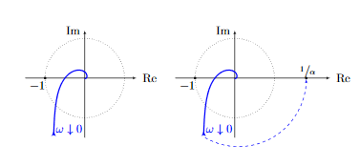

**Постановка задачи**

Из критерия вытекает эмпирический количественный показатель устойчивости: чем дальше годограф устойчивой системы проходит от точки−1, тем больше запас устойчивости этой системы. На практике используют два показателя близости годографа к точке − 1: запас устойчивости по амплитуде Ka и по фазе ∆φ. Пусть a >0 есть расстояние от нулевой точки комплексной плоскости до точки пересечения годографа с отрезком (−1,0). Показатель устойчивости по амплитуде определяется соотношением Ka=20*ln(1/a). Запас устойчивости по фазе определяется величиной угла ∆φ между лучом (−∞,0) и направлением из нуля на точку пересечения годографа с единичной окружностью.

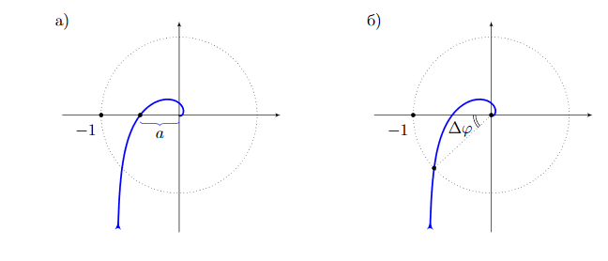

Достаточным считается запас устойчивости по фазе не менее 30-60 градусов, а по амплитуде не менее 6-12 дБ.

В задании №3 требуется определить запас устойчивости по фазе и по амплитуде для систем автоматического управления с объектом управления из задания №1 при трех значениях чистого запаздывания с ПИ и ПИД регуляторами. Параметры ПИ- и ПИД-регуляторов получены при выполнении задания №1 оптимальной настройкой по интегральному критерию качества (T0=1.03, n=3).

**Схемы и результаты моделирования**

На рис. 1 представлена структурная схема моделирования частотных характеристик с ПИ-регулятором.

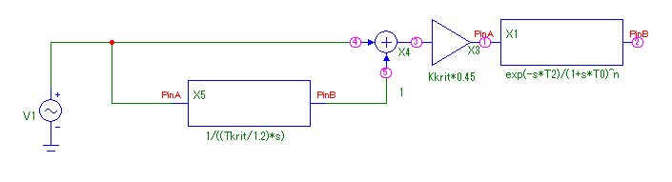

Рисунок 1

На рис. 2 представлена структурная схема моделирования частотных характеристик с ПИД-регулятором.

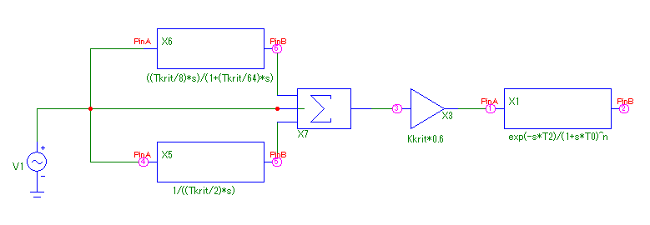

Рисунок 2

В табл.1 представлены результаты исследования запаса устойчивости САР с ПИ-регулятором.

Таблица 1. Результаты исследования запаса устойчивости с ПИ-регулятором

|  |  |  |  |  |
| --- | --- | --- | --- | --- |
| Параметры | | Показатели устойчивости | | |
| Т | К | Ти | Ф | L |
| 0 | 1.5695 | 3.2416 | 53.2 | 25.4412 |
| 1.5 | 1.1225 | 6.80916 | 64.6 | 9.75267 |
| 3 | 0.92275 | 8.54916 | 78.2 | 7.99228 |

Таблица2. Результаты исследования запаса устойчивости САР с ПИД-регулятором при ТД=0.25ТИ

К(Т)= 1.08511x^2 -5.105x + 6.646

Ти(Т) = -1.22422x^2 + 1.82583x + 1.885

|  |  |  |  |  |
| --- | --- | --- | --- | --- |
| Параметры | | Показатели устойчивости | | |
| Т | К | Ти | Ф | L |
| 0 | 6.646 | 1.885 | 23.9 | 33.27081 |
| 1.5 | 1.43 | 4.2455 | 52.3 | 6.85592 |
| 3 | 1.097 | 5.8495 | 69.4 | 3.86267 |

**Выводы**

У ПИ-регулятора и ПИД-регулятора достаточный запас по фазе при всех Т, кроме 0: более 60 градусов при всех значениях, кроме Т=0, 1.5 в случае ПИД-регулятора.

Запас по амплитуде достаточный и превосходит 12дБ при Т = 0 в случае ПИ- и ПИД-регуляторов, находится в диапазоне 6-12 дБ при Т = 1.5 и Т = 3 у ПИ-регулятора и Т = 1.5 у ПИД-регулятора. В случае Т = 3 у ПИД-регулятора запас устойчивости по фазе недостаточный.

Таким образом, у ПИ-регулятора запасы по амплитуде и фазе выше, чем у ПИД, однако при Т=0 у ПИД-регулятора запас по амплитуде выше.

**Приложение А**

Годограф для ПИ-регулятора при Т = 0 (Рисунок 3):

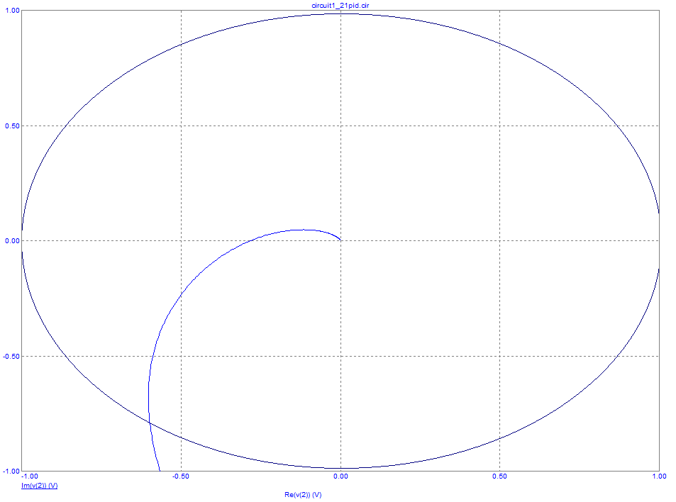

Рисунок 3

Годограф для ПИ-регулятора при Т = 1.5 (Рисунок 4):

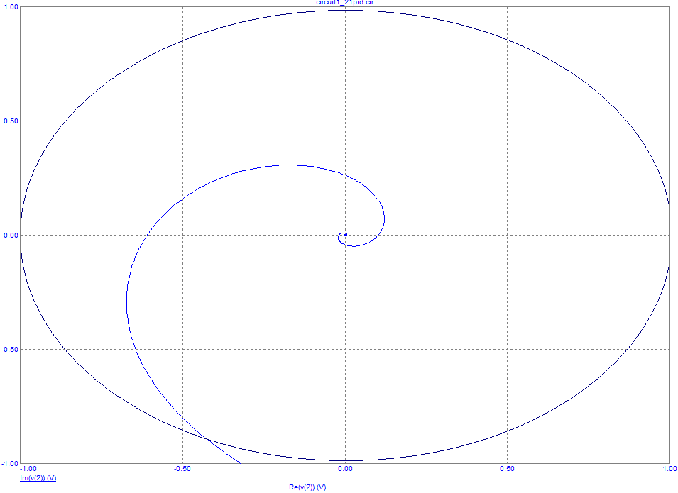

Рисунок 4

Годограф для ПИ-регулятора при Т = 3 (Рисунок 5):

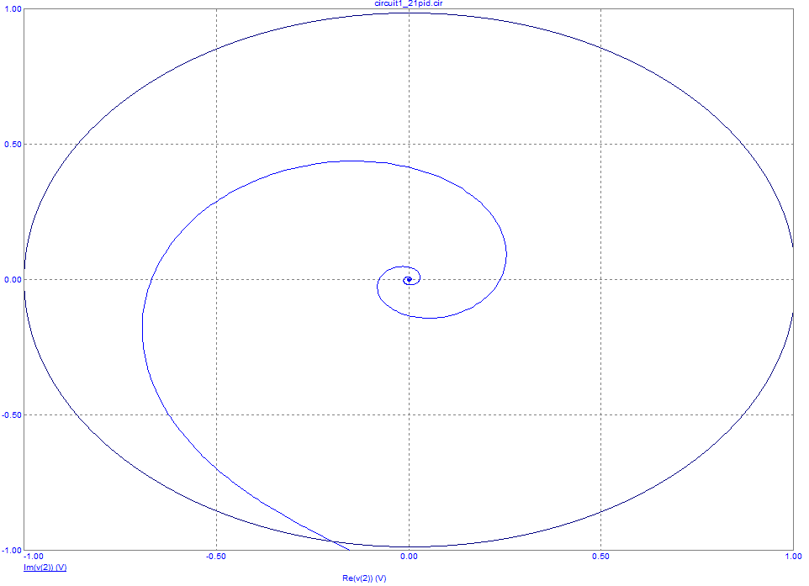

Рисунок 5

Годограф для ПИД-регулятора при Т = 0 (Рисунок 6):

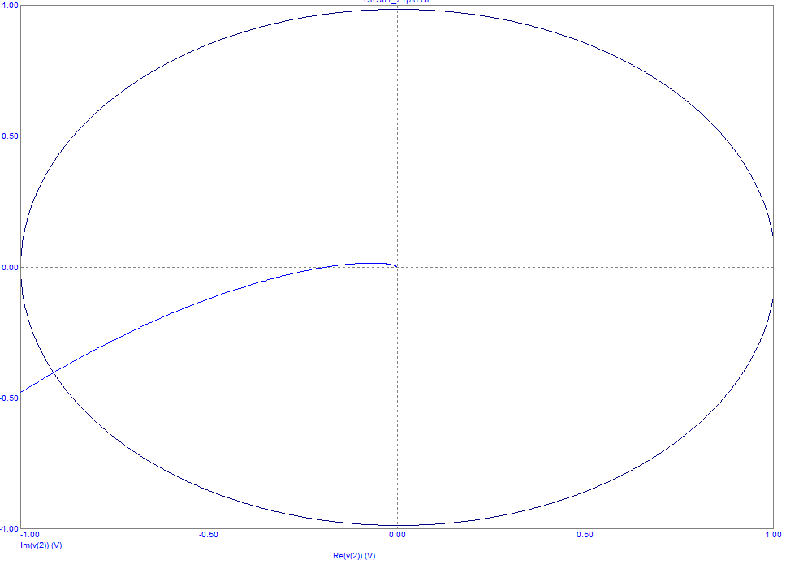

Рисунок 6

Годограф для ПИД-регулятора при Т = 1.5 (Рисунок 7):

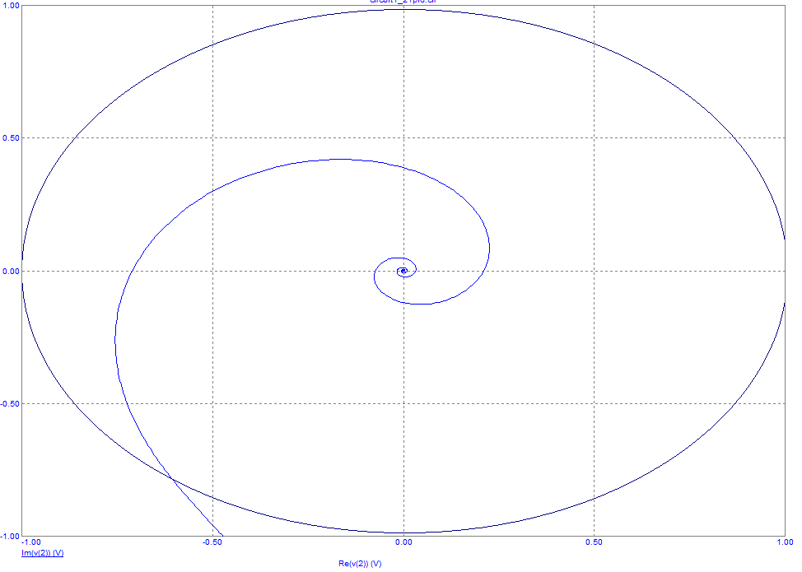

Рисунок 7

Годограф для ПИД-регулятора при Т = 3 (Рисунок 8):

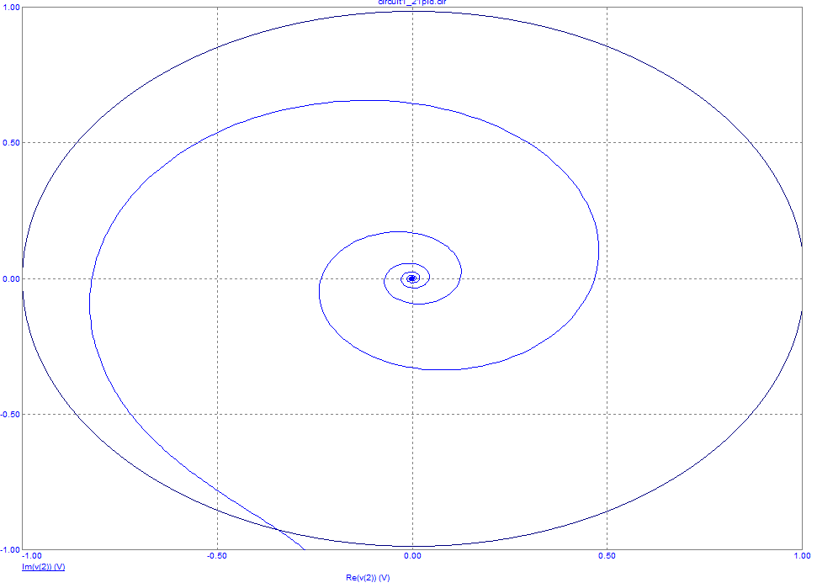

Рисунок 8